Área: Tecnología e informática | Grado: 10 | Grupo: 02 | Periodo: Tres
Educador: Heidi Montoya
Indicadores de logro:
- Reconocimiento de la importancia de los lenguajes de programación a lo largo de la historia
- Analizar noticias tecnológicas para su cultura general
- Interpretación de gráficos y bocetos y planos para explicar un artefacto o producto tecnológico
- Realización un balance de prueba y estado de pérdidas y ganancias, balance general de una empresa.
Criterios de Evaluación:  - El taller debe ser desarrollado en hojas de block y a mano (no se acepta impreso)  - Buena Presentación  - Respuestas bien desarrollas  - Solo se recibe en las fechas estipuladas  - Sin entregar el taller no se presenta sustentación  - El trabajo escrito tiene un valor de 40% y la sustentación del 60% |  |  |  | Fecha de entrega de evidencias.  16 – 22 de Noviembre | Fecha de sustentación.  20 – 24 de Noviembre
Bibliografía:
- Cuaderno del estudiante
- Internet

Anexo Taller
- Escribe que son lenguajes de programación, que importancia tienen y cuáles son los 10 lenguajes más importantes
- ¿En que consiste un proyecto tecnológico y que pasos se deben seguir para realizarlo?
- Realiza la lectura y contesta las preguntas

El virus que exige fotos íntimas en lugar de dinero
Tecnología
26 Sep 2017 - 6:26 PM
Por: EFE

"Envía un email a (dirección). No te responderemos inmediatamente. Cuando respondamos, tienes que mandar al menos 10 fotos tuyas desnudo", dice el mensaje de los ciberdelincuentes.

Una nueva modalidad de virus ransomware que exige a su víctima que envíe fotos íntimas para restaurar el acceso a los archivos robados, y no el pago de bitcoins u otra criptomoneda como es lo usual, fue descubierto por el grupo MalwareHunterTeam, informó este martes la firma de ciberseguridad ESET.
Además de la curiosa exigencia, la pantalla de las computadoras afectadas muestra un mosaico de fotos de la locomotora azul que protagoniza la serie infantil "Thomas y sus amigos", con un mensaje de texto en el que da los pasos a seguir para recuperar los datos.
Este virus, denominado "nRansomware", ha sido identificado como del tipo "screen locker", ya que "bloquea el acceso al dispositivo que se esté usando y no deja acceder al mismo hasta que el usuario decida hacer el 'pago' y obtiene en teoría la clave", dijo a Efe Camilo Gutiérrez, jefe del Laboratorio de ESET en Latinoamérica.
Los analistas de la firma eslovaca confirmaron, además, que la muestra analizada, detectada por la solución MSIL/LockScreen.WH, no es capaz de cifrar archivos, sino solo de bloquear la pantalla mientras reproduce una y otra vez una melodía.
A pesar de esto, ESET informó que "nRansomware" no parece ser una amenaza muy sofisticada, sino más bien "una broma" o quizá "una versión de prueba para un futuro ataque".
"Hasta ahora tampoco se han encontrado campañas en las que este virus se ha empezado a propagar por la red", añadió Gutiérrez.
Sin embargo, el mensaje de los ciberdelincuentes en la pantalla principal de este nuevo virus es claro: "Envía un e-mail a (dirección). No te responderemos inmediatamente. Cuando respondamos, tienes que mandar al menos 10 fotos tuyas desnudo".
"Una vez que te hayamos verificado, te daremos tu código de desbloqueo y venderemos tus desnudos en la deep web", continúa el texto que acompaña las imágenes del popular dibujo animado.
Si se es víctima de este ataque, Gutiérrez recomendó no pagar ninguna recompensa, "porque lo que se está haciendo es incrementar el negocio de los cibercriminales".
En esa línea, pidió "trabajar siempre desde el punto de vista de la protección y prevención, incluso a través de soluciones de respaldo obackup" y mucho menos compartir información personal.

- ¿Qué ha pasado?
- ¿Quién es el protagonista o sujeto del hecho o suceso?
- ¿Cuándo ha pasado?
- ¿Dónde ha pasado?
- ¿Cómo, de qué manera?
- ¿Por qué? ¿Cuál ha sido la causa o el origen?
- ¿Qué vocabulario se utiliza en la noticia? Escogeremos expresiones y/o palabras que se relacionen con tecnología, equidad e intimidad
- Analiza su titular: ¿Se corresponde con su contenido?
- Analiza las fuentes de la noticia: ¿Aparecen? ¿Quedan claras?

- Realiza la lectura y elabora
  - Un resumen
  - Escribe las palabras desconocidas con su respectivo significado
  - Un crucigrama de minimo 12 palabras con sus respectivas pistas

Balance general

Para llegar a ser bueno, excelente o un maestro en alguna actividad, se necesita paciencia y sobre todo la práctica como base para llegar a dominar dicha actividad, en la contabilidad parte muy importante es la teoría, es fundamental conocerla para realizar una buena práctica de las actividades, operaciones o elaboración de estados financieros que como tú sabes después de la teoría todo lo demás es práctico, como ejemplo pondremos al balance general que para poder elaborarlo, debes primero conocer los fundamentos teóricos de todos y cada uno de los conceptos que se utilizan para su elaboración como pueden ser: las cuentas, su naturaleza deudora o acreedora, la clasificación de cada una de estas de activo, pasivo y capital, etc., a continuación te dejo un extracto del siguiente texto: Apuntes digitales plan 2012.
Situación financiera
También conocido como Balance General, es el estado que presenta información acerca de los recursos y obligaciones del ente económico a una fecha determinada, presentando los primeros de acuerdo con su disponibilidad y los segundos de acuerdo con su exigibilidad.
Este estado muestra también la información referente a la inversión de los accionistas. Se estructura de encabezado, cuerpo y pie, en el encabezado se anota el nombre de la entidad que ofrece la información financiera; asimismo, el del estado financiero a que se está refiriendo y la fecha a la cual es presentado.
En el cuerpo se pone el listado de cuentas agrupadas en activo, pasivo y capital contable, procurando cierto orden en el uso de sangrías y columnas.
En el pie se citan los nombres, firmas y cargos de quienes elaboraron la información financiera; es decir, del contador y del responsable de la administración del negocio (representante legal, director general o gerente general. Además, se integran las notas a los estados financieros.
Recursos y fuentes de recursos (Activo, Pasivo y Capital Contable)
Los elementos que constituyen el balance son activos, pasivos y capital contable o patrimonio contable.

Activos
De acuerdo con lo señalado por la NIF A-5, el activo es: un recurso controlado por una entidad, identificado, cuantificado en términos monetarios y del que se esperan fundadamente, beneficios económicos futuros, derivado de operaciones y otros eventos ocurridos en el pasado que han afectado económicamente dicha entidad.

Tipos de activos
De acuerdo con su naturaleza, los activos de una entidad pueden ser de diferentes tipos:
- Efectivo y equivalentes
- Derechos a recibir efectivo y equivalentes
- Derechos a recibir bienes o servicios
- Bienes disponibles para la venta o para su transformación
- Bienes destinados a su uso
- Aquéllos que representan participación en el capital de otras entidades

Pasivos
De acuerdo con lo señalado por la NIF A-5, el pasivo es: una obligación presente de la entidad, virtualmente ineludible, identificada, cuantificada en términos monetarios y que representa una disminución futura de beneficios económicos, derivada de operaciones y otros eventos ocurridos en el pasado que han afectado económicamente a dicha entidad.

Tipos de pasivos
De acuerdo con su naturaleza, los pasivos de una entidad pueden ser de diferentes tipos:
- Obligaciones de transferir efectivo o equivalentes.
- Obligaciones de transferir bienes o servicios.
- Obligaciones de transferir instrumentos financieros emitidos por la propia entidad.

Capital contable o patrimonio contable
Es el valor residual de los activos de la entidad, una vez deducidos todos sus pasivos. (Cf. NIF A 5)
Elementos de la definición:
Valor residual de los activos. El capital contable o patrimonio contable representa el valor que contablemente tienen para la entidad sus activos y pasivos sujetos de reconocimiento en los estados financieros; por esta razón, también se les conoce como “activos netos” de una entidad (activos menos pasivos).

Tipos de capital contable y patrimonio contable
El capital contable de las entidades lucrativas se clasifica de acuerdo con su origen en:
- Capital contribuido conformado por las aportaciones de los propietarios de la entidad.
- Capital ganado conformado por las utilidades y pérdidas integrales acumuladas.

El patrimonio contable de las entidades con propósitos no lucrativos, se clasifica de acuerdo con su grado de restricción en:
Patrimonio restringido permanentemente, cuyo uso por parte de la entidad está limitado por disposiciones de los patrocinadores, que no expiran con el paso del tiempo y no pueden ser eliminadas por acciones de la administración.
Patrimonio restringido temporalmente, cuyo uso por parte de la entidad está limitado por disposiciones de los patrocinadores, que expiran con el paso del tiempo o porque se han cumplido los propósitos establecidos por dichos patrocinadores.
Patrimonio no restringido, el cual no tiene ningún tipo de restricción por parte de los patrocinadores para que sea utilizado por parte de la entidad.

Postulado de dualidad económica
La estructura financiera de una entidad económica está constituida por los recursos de los que dispone para la consecución de sus fines y por las fuentes para obtener dichos recursos, ya sean propias o ajenas.

El Estado de Situación Financiera o Balance General cumple con lo señalado por este postulado, ya que muestra los derechos (activo), las obligaciones (pasivo), capital contable y resultados de operación (utilidad o pérdida del ejercicio) de una entidad.

Ecuación contable
Los elementos antes mencionados conforman la base elemental de todo Estado de Situación Financiera o Balance General.
Estos elementos que integran al Balance General orientan hacia la ecuación contable que es:
ACTIVO = PASIVO + CAPITAL CONTABLE

El pasivo y el capital contable representan las fuentes u orígenes internos y externos de los recursos financieros de la entidad, mientras que el activo representa la aplicación de dichos recursos con el objeto de alcanzar el objetivo para el que la entidad fue creada.

Presentación: Existen dos maneras de presentar el balance general.

En forma de cuenta
Esta exposición es la tradicional. Del lado izquierdo aparecen todas las cuentas que conforman el activo y del lado derecho, en una primera parte, las del pasivo, e inmediatamente después, las de capital. Este proceso sigue la fórmula activo igual a pasivo más capital contable.

En forma de reporte
Esta presentación es de lectura más fácil, ya que las cuentas están en forma de listado. En la parte superior, se colocan las cuentas del activo, luego, las de pasivo y, por último, las de capital contable. Este formato obedece a la fórmula activo menos pasivo igual a capital contable.

La fase de análisis consiste en estudiar a fondo la información contenida en los estados financieros. En la interpretación se describen el significado y la importancia de dicha información. Por eso, la interrelación que guardan los elementos del activo, pasivo y capital contable de la entidad, proporciona elementos de juicio adicionales para sustentar mejor las conclusiones que ayudarán a tomar decisiones adecuadas a los usuarios de la información financiera.

A continuación te presentare unos datos con información de cuentas de activo y pasivo para elaborar un balance general en forma de cuenta:
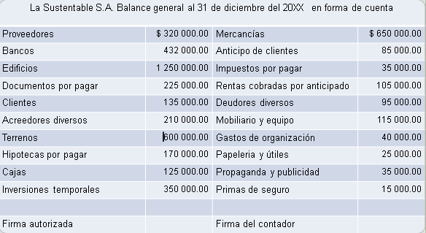

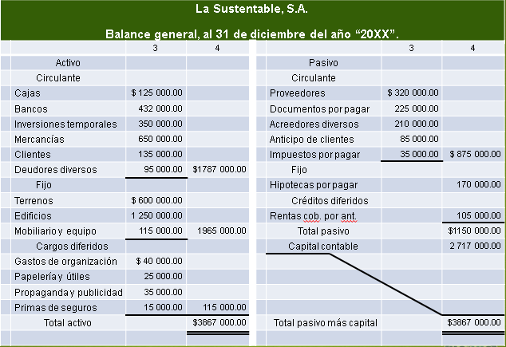

Como puedes ver, en este sencillo ejemplo de un balance general las cuentas se ordenan de acuerdo a su clasificación en el activo y pasivo, para realizar esta pequeña práctica debemos conocer primeramente lo que es la teoría de cada uno de los elementos que conforman dicho estado financiero como se mencionó al inicio, los activos se clasifican de acuerdo a su disponibilidad y los pasivos de acuerdo a su exigibilidad, al igual debes conocer la forma de estructurar el balance general, saber que datos van en el encabezado, el cuerpo y al pie del balance.

Bibliografía:
UNIVERSIDAD Nacional Autónoma de México. [En línea]. (2012) Apuntes digitales plan 2012. Licenciatura en contaduría. [Fecha de consulta: 11 diciembre 2013].

- Realiza un ejemplo de un balance general diferente al del ejemplo
- Consulta la noticia “Colombia el tercer pais de America Latina con mas ciberataques” y contesta

- ¿Qué ha pasado?
- ¿Quién es el protagonista o sujeto del hecho o suceso?
- ¿Cuándo ha pasado?
- ¿Dónde ha pasado?
- ¿Cómo, de qué manera?
- ¿Por qué? ¿Cuál ha sido la causa o el origen?
- ¿Qué vocabulario se utiliza en la noticia? Escogeremos expresiones y/o palabras que se relacionen con tecnología, equidad e intimidad
- Analiza su titular: ¿Se corresponde con su contenido?
- Analiza las fuentes de la noticia: ¿Aparecen? ¿Quedan claras?

